6 ПОСТРОЕНИЕ ПРОФИЛЯ ПО ЗАДАННОМУ НАПРАВЛЕНИЮ

Для выполнения работы студенту выдаётся учебная карта масштаба 1: 50 000, масштабная линейка, вариант задания.
Студенту необходимо по заданному направлению АВ построить профиль местности. АВ – линия, соединяющая точки, для которых в заданиях 2 и 3 были определены прямоугольные и географические координаты.
Высота сечения рельефа на карте – 10 м.
При построении профиля горизонтальный масштаб принять равным 1: 50 000, вертикальный – 1: 1000.
Задание разрешается выполнять также в графических редакторах.

Пример построения профиля по заданному направлению представлен на рисунке 1.

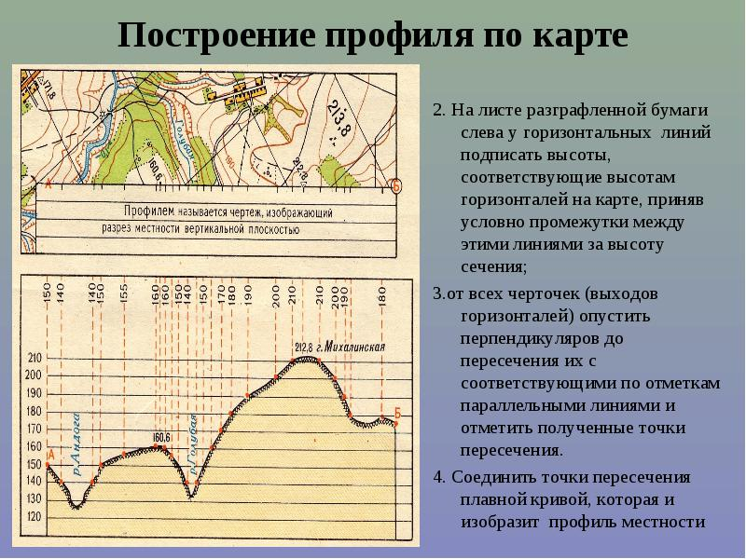

Рисунок 1. Построение профиля по заданному направлению

Для построения профиля необходимо:
1. Провести на карте профильную линию АБ. Приложить к ней лист разграфленной бумаги и перенести на её край короткими чёрточками места пересечения горизонталей с профильной линией (выходы горизонталей).
2. На листе разграфленной бумаги слева у горизонтальных линий подписать высоты, соответствующие высотам горизонталей на карте, приняв условно промежутки между этими линиями за высоту сечения; от всех черточек (выходов горизонталей) опустить перпендикуляры до пересечения их с соответствующими по отметкам параллельными линиями и отметить полученные точки пересечения.
3. Соединить точки пересечения плавной кривой, которая и изобразит профиль местности.

